口语交际 讲述
【教学目标】
1.了解讲述的意义和作用,掌握讲述的特点与基本原则。
2.通过口语交际实践，学习并掌握常用的讲述方法。
【教学课时】
1课时
【教学过程】
一、概念导入，明确讲述意义
师：什么是讲述？这个问题很通俗，但怎么准确表达却值得商榷。向别人介绍自己的经历、给朋友讲故事、与同学们分享见闻等，甚至向老师解释事情的原委、向医生解说自己的病因、向警察或记者说明事实等，都是讲述。我们每天都在讲述，哪位同学能为“讲述”下一个定义？
预设 讲述就是叙述和讲解，就是把你知道的事情、感受、道理等讲给别人听。
师：讲述很重要，大家早已熟知。其实我们已经学过或读过历史上很多关于讲述的故事，哪位同学能分享一下？
预设 穿井得一人、晏子使楚、舌战群儒……
师总结：所以说，善于讲述，不仅是一种素养，更有利于生活，有利于工作，有利于社会稳定。今天，我们就学习怎样绘声绘色、恰如其分地讲述。
【设计意图】通过生活和历史中讲述的场景，引发学生探讨讲述的定义，明确讲述的重要性，让学生重视起来，以便更投入地学习。
二、情景模拟，探究讲述原则
师：明确了讲述的重要性，接下来我们大家一起看看以下故事，探究一下讲述的原则。
故事一：
课件出示：
许攸居功取祸
建安九年（204），曹操攻破邺城，占领冀州，许攸立有功劳。但许攸自恃功高,屡次轻慢曹操，每次出席宴席，言行很不得体，甚至不分场合，直呼曹操乳名,说：“阿瞒,你如果没有我的帮助，就得不到冀州了。”曹操笑笑说：“你说得对。”但内心厌恨他。后来他随曹操巡行出邺县东门时，回头对左右的人说：“这人（指曹操）如得不到我的帮助，是没办法自由出入这个门的。”随从当中便有人去将这话告诉了曹操，于是许攸被逮捕扣押，最终被杀。
（学生自由交流）
师小结：许攸虽然有才能，但他居功自傲，说话不注意场合和对象，最终落得个被捕被杀的下场。这就告诉我们，说话必须看对象、看场合，在适当的场合要说适当的话，说的话既要符合自己的身份也要考虑对方的身份，这是讲述的第一个原则。
故事二：
课件出示：
一家上市公司招聘总裁秘书，细心是从事这个职业的人的必备素质。三个应届大学生来应聘。
大学生A说：“我性格开朗活泼，爱好文艺，专长是播音主持，我们学校的大型文艺活动都由我主持。”
大学生B说：“我是一个细心的人。我从小到大特别仔细认真，从来没有马虎过。”
大学生C说：“我是一个细心的人。我在上大学时，一直订阅《英语世界》杂志。在大学二年级时，有一次看到《英语世界》里的一篇文章中，标点符号用错了。它用的不是英文标点符号，而是中文的。我就把错误在第几页、第几行写下来，给杂志社写信反馈了。杂志社的总编辑给我回了一封信，说赠我一年的杂志。他还说，像我这样细心的人已经很少见了。”
如果你是人事经理的话，你会聘用哪一位？
（学生自由交流）
师小结：通过刚才的交流我们知道，大学生A的讲述没有抓住重点——招聘的是细心的人，并不需要他有文艺方面的专长。大学生B没有说细节事实，光说自己是一个细心的人，只有观点。大学生C用一个具体的事例来讲述自己的细心，阅读课外读物就连标点符号都会注意到，足以让人了解他的细心程度。另外，他还用他人的评价来进一步说明，这样就比较全面了。大学生C的讲述有观点，有证据，条理清楚，重点突出，符合“细心是从事这个职业的人的必备素质”的选拔要求。这也是讲述的第二个原则——重点突出。
（板书：重点突出）
师：怎样才能突出重点呢？请同学们思考，并分享你的看法。
预设 1.重点部分重点讲。故事中的高潮部分是讲述的重点,可以讲得饱满一些,生动一些；而为高潮蓄势的铺垫部分,则可以讲得简洁一点,平实一点。
2.注意语气、语调。要根据故事内容的需要，处理好声音的高低、速度的快慢和语调的变化，使自己的语言同故事内容相协调。讲到重点部分时，声音可适当提高些，以引起听众的注意，或做适当的重复，加深印象。
3.学会调整讲述的顺序。有时候讲述为了增强效果,特意不用顺叙,而用插叙、倒叙、补叙的方法。
4.要把控好时间。控制时间往往也能“逼”着讲述者突出重点,让自己的讲述更集中,更精彩。
师：讲述的第三个原则是注意口语表达。那么在口语表达时，要注意什么呢？
（板书：表达得体）
课件出示：
讲述规则 | 简要说明
多用口语 | 避免过于书面化的表达，尽量不用生僻词语和专门术语。也可穿插“你猜怎么着”“这有意思吧”等句子,引发听者的兴趣
多用短句 | 讲述尽量使用简单的句式，多用短句，少用长句
注意语气和重复 | 利用停顿、重复、加重语气语调等方法,强调某些重要的内容，提醒听者注意
语气语调要自然大方 | 避免给人装腔拿调的感觉
附以必要的体态语言 | 与讲话内容配合，更能自然得体
…… | ……
【设计意图】通过情景模拟，使学生明确讲述的基本原则。老师提出基本原则，具体如何做由学生自由讨论，集思广益完成，师生共同探究。这两种方法能够调动学生参与的积极性，使课堂氛围更加活跃。
三、实践检验，形成能力
1.当堂训练，检验能力
师：“实践是检验真理的唯一标准。”明确了讲述的原则，下面我们就检验一下同学们的讲述能力。
课件出示：
在社团活动中，坤霖借了依依的羽毛球拍去打球。但在坤霖和李郧打球的过程中，李郧因用力过猛不慎将球拍打坏了。坤霖知道这副球拍是依依妈妈送给她的生日礼物，非常有意义并且价格不菲。坤霖觉得非常尴尬。
（1）依依知道这件事，伤心地哭了。如果你是坤霖，你该如何向依依讲述这件事情？
（2）李郧把球拍打坏了，但是他并没有提及要赔偿的意思。如果你是坤霖，你该如何同他讲？
（3）这件事在班上闹得人尽皆知，沸沸扬扬。如果你是班长并将就此事开一次班会，你会怎么说？
（学生自由发挥）
师小结：刚才同学们的回答基本遵循了讲述的原则，注意了语气和得体表达，其中第一题先安抚情绪，再讲述事情，最后说明解决方案，结构合理；第二题同学们都注意了委婉的说话方式，注意对象和场合，自然得体；第三题本着引导舆论，获得启迪的原则来讲述，也是非常得体的。
2.多读多说，提升能力
师：讲述是一种能力，也是一种素养，要想尽快提升，同学们不妨注意以下几点：
课件出示：
（1）养成爱听、多听、会听的好习惯，比如多听新闻、听演讲、听别人说话等，从而形成语言智慧的丰富源泉。
（2）多看电影、书报、电视访谈节目，还可以看现实生活中各种生动而感人的场景,为说积累素材。
（3）多背诗词、格言、谚语等，能在情感上受到滋润、熏陶，慢慢形成自己正确而生动的语言。
（4）多说才能使你的语言表达能力迅速提高。
3.课后作业
师：课后，各学习小组可以从课本P20“口语实践”六个话题中选择一两个，讲故事给你的同桌听。
结束语：良言一句三冬暖，恶语伤人六月寒。讲述不仅仅是一门学问，更是一门艺术。讲述能力的提高仅仅通过一节课的学习是不够的，还希望同学们在日常的学习生活中多沟通，多交流。通过练习，你定能妙语连珠、侃侃而谈，舌灿莲花。
【设计意图】本环节通过创设情景，引导学生参与活动，实战演练，检验所学原则，以便查漏补缺。提供一些快速提升讲述能力的办法，指导学生课外多读多说，提升能力。
【板书设计】
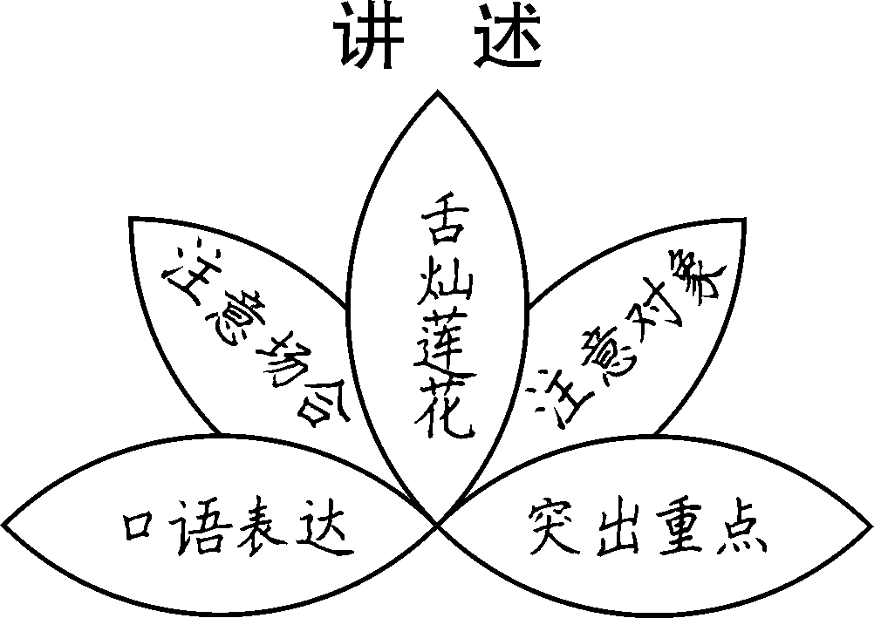
【设计亮点】
本节教学设计立足教材，结合经典故事、案例分析，把讲述的原则讲明、讲细，然后让学生依据讲述的原则，选择自己喜欢的话题展开交流，让学生把讲述规则用实、用活。整个课堂，教与学始终高度一致，教师的教学设计、课堂施教与学生的学习实践是密切联结在一起的。教师有效引导，学生学得愉快，积极参与。这样的教学，能使学生的讲述能力得到真正的提升。

